Resolución del Pleno del Instituto de Transparencia, Acceso a la Información Pública y Protección de Datos Personales del Estado de México y Municipios, con domicilio en Metepec, Estado de México, del cinco de julio de dos mil veintitrés.

VISTO el expediente formado con motivo del Recurso Revisión 02437/INFOEM/IP/RR/2023, promovido por XXXXXX XXXXXX, a quien en lo sucesivo se denominará EL RECURRENTE, en contra de la de respuesta emitida por el Organismo Público Descentralizado para la Prestación de los Servicios de Agua Potable Alcantarillado y Saneamiento del Municipio de Naucalpan de Juárez, que en lo sucesivo se denominará EL SUJETO OBLIGADO, se procede a dictar la presente resolución con base en lo siguiente:

RESULTANDO

I. De la Solicitud de Información
El veinticuatro de marzo de dos mil veintitrés, EL RECURRENTE presentó a través del Sistema de Acceso a la Información Mexiquense, que en lo subsecuente se denominara EL SAIMEX ante EL SUJETO OBLIGADO, misma a la que se le asignó el número de expediente 00014/OASNAUCAL/IP/2023, mediante la cual requirió:

“Me pueden informar el monto de recursos recaudados por concepto de multas por desperdicio de agua se han puesto en los ultimos 2 años.”
MODALIDAD DE ENTREGA: Vía SAIMEX.

II. Respuesta del Sujeto Obligado
Del expediente electrónico conformado en el SAIMEX, del Recurso de Revisión materia del presente estudio, se advierte el dieciocho de abril de dos mil veintitrés, EL SUJETO OBLIGADO dio respuesta en los siguientes términos:

“o Descentralizado para la Prestación de Los Servicios de Agua Potable Alcantarillado y Saneamiento del Municipio de Naucalpan de Juárez, México a 18 de Abril de 2023
Nombre del solicitante: C. Solicitante
Folio de la solicitud: 00014/OASNAUCAL/IP/2023

SE ANEXA OFICIO DE RESPUESTA, CATALOGO DE CONCEPTOS DE INGRESOS DE ESTE ORGANISMO ADEMAS DE ACTA DE LA VIGESIMA PROMERA SESION EXTRAORDINARIA DE COMITE DE TRANSPARENCIA CON EL ACUERDO NUMERO OAPAS CT-044-2023. DANDO CUMPLIMIENTO EN TIEMPO Y FORMA A LO SOLICITADO, SE REITERA NUESTRA DISPOSICION INSTITUCIONAL.”

Así mismo el SUJETO OBLIGADO adjuntó a su respuesta los siguientes documentos electrónicos:

“CATALOGO DE CONCEPTOS DE INGRESOS OAPAS NAUCALPAN.pdf”. – Archivo electrónico que contiene cuatro fojas con diversos conceptos de ingreso del Organismo Público Descentralizado para la Prestación de Los Servicios de Agua Potable Alcantarillado y Saneamiento del Municipio de Naucalpan de Juárez.

“VIGESIMA PRIMERA SESION EXTRAORDINARIA COMITE DE TRANSPARENCIA2023.pdf”. – Archivo electrónico que contiene el acta OAPASNAUCALPAN/SGT/21EXT/2023 de la Vigésima Primera Sesión Extraordinaria del Comité de Transparencia del Organismo Público Descentralizado para la Prestación de Los Servicios de Agua Potable Alcantarillado y Saneamiento del Municipio de Naucalpan de Juárez O.A.P.A.S. 2022-2024., mediante la cual se aprueba la propuesta de inexistencia de la información solicitada.

“STGO020 RESP A SOLICITUD 0014 2023.pdf”. – Archivo electrónico que contiene el pronunciamiento realizado por la Subgerente de Transparencia, la que refiere la contestación que realiza el sujeto habilitado, siendo el Gerente de Finanzas, perteneciente a la Dirección de Administración, el cual le informó que no existen ingresos recaudados por concepto de “MULTAS POR DESPERDICIO DE AGUA”; además informa que se emitió acuerdo de inexistencia de información relativa a solicitud de información 00014/OASNAUCAL/IP/2023.

III. Del Recurso Revisión
Inconforme con la respuesta, el tres de mayo de dos mil veintitrés, EL RECURRENTE interpuso el Recurso Revisión sujeto del presente estudio, el cual fue registrado en EL SAIMEX, y se le asignó el número de expediente 02437/INFOEM/IP/RR/2023, en el que señaló como:
Acto Impugnado:
“No entregar información publica.” (Sic)
Así como Razones o Motivos de Inconformidad:
“Señalan que no existe la información y debe existir.” (Sic)

IV. Del turno del Recurso Revisión
El tres de mayo de dos mil veintitrés, el recurso que se trata se envió electrónicamente al Instituto de Transparencia, Acceso a la Información Pública y Protección de Datos Personales del Estado de México y Municipios; por lo que, con fundamento en el artículo 185, fracción I de la Ley de Transparencia y Acceso a la Información Pública del Estado de México y Municipios, se turnó mediante EL SAIMEX, a la Comisionada Sharon Cristina Morales Martínez a efecto de decretar su admisión o desechamiento.

a) Admisión del Recurso Revisión
De las constancias del expediente electrónico del SAIMEX, se advierte que el cuatro de mayo de dos mil veintitrés, se acordó la admisión a trámite del Recurso de Revisión que nos ocupa; así como la integración del expediente respectivo, mismo que se puso a disposición de las partes, para que en un plazo máximo de siete días hábiles conforme a lo dispuesto por el artículo 185 de la Ley de Transparencia y Acceso a la Información Pública del Estado de México y Municipios; EL RECURRENTE manifestara lo que a su derecho conviniera, a efecto de presentar pruebas o alegatos y, en su caso, EL SUJETO OBLIGADO rindiera su correspondiente Informe Justificado.

b) Manifestaciones
De acuerdo a las constancias digitales que obran en EL SAIMEX se desprende que conforme a lo dispuesto en el artículo 185 de la Ley de Transparencia y Acceso a la Información Pública del Estado de México y Municipios, dentro del término legalmente concedido a EL RECURRENTE, éste no realizó manifestación alguna, ni presentó pruebas o alegatos; por su parte EL SUJETO OBLIGADO tampoco realizó manifestaciones.

c) De la ampliación para resolver el Recurso de Revisión:
El diecinueve de junio de dos mil veintitrés, se acordó ampliar el plazo para resolver el Recurso de Revisión en estudio, por un periodo de hasta quince días hábiles, de conformidad con el artículo 181, tercer párrafo de la Ley de Transparencia y Acceso a la Información Pública del Estado de México y Municipios.

d) Cierre de Instrucción
Una vez analizado el estado procesal que guarda el expediente, el veintinueve de junio de dos mil veintitrés, la Comisionada Sharon Cristina Morales Martínez acordó el cierre de instrucción; así como, la remisión del mismo a efecto de ser resuelto, de conformidad con lo establecido en el artículo 185 fracciones VI y VIII de la Ley de Transparencia y Acceso a la Información Pública del Estado de México y Municipios.

CONSIDERANDO

PRIMERO. Competencia.
Este Instituto de Transparencia, Acceso a la Información Pública y Protección de Datos Personales del Estado de México y Municipios, es competente para conocer y resolver el presente Recurso Revisión, conforme a lo dispuesto en los artículos 6, Apartado A de la Constitución Política de los Estados Unidos Mexicanos; 5, párrafos trigésimo, trigésimo primero y trigésimo segundo, fracciones IV y V de la Constitución Política del Estado Libre y Soberano de México; ordinal 2, fracción II, 13, 29, 36, fracciones I y II, 176, 178, 179, 181 párrafo tercero y 185 de la Ley de Transparencia y Acceso a la Información Pública del Estado de México y Municipios; y 9, fracciones I y XXIII y 11 del Reglamento Interior del Instituto de Transparencia, Acceso a la Información Pública y Protección de Datos Personales del Estado de México y Municipios.
SEGUNDO. Interés.
El Recurso Revisión fue interpuesto por parte legítima, en atención a que se presentó por EL RECURENTE, quien es la misma persona que formuló la solicitud de acceso a la Información Pública al SUJETO OBLIGADO, pues para ello, es necesario que el particular ingrese al SAIMEX mediante la utilización de su clave de usuario y contraseña.

TERCERO. Oportunidad.
El Recurso de Revisión fue interpuestos dentro del plazo de quince días hábiles, contados a partir del día siguiente al que EL RECURENTE tuvo conocimiento de la respuesta impugnada; tal y como, lo prevé el artículo 178 de la Ley de Transparencia y Acceso a la Información Pública del Estado de México y Municipios, que establece:

“Artículo 178. El solicitante podrá interponer, por sí mismo o a través de su representante, de manera directa o por medios electrónicos, recurso de revisión ante el Instituto o ante la Unidad de Transparencia que haya conocido de la solicitud dentro de los quince días hábiles, siguientes a la fecha de la notificación de la respuesta.

A falta de respuesta del sujeto obligado, dentro de los plazos establecidos en esta Ley, a una solicitud de acceso a la información pública, el recurso podrá ser interpuesto en cualquier momento, acompañado con el documento que pruebe la fecha en que presentó la solicitud.

En el caso de que se interponga ante la Unidad de Transparencia, ésta deberá remitir el recurso de revisión al Instituto a más tardar al día siguiente de haberlo recibido.”
En esa tesitura, atendiendo a que EL SUJETO OBLIGADO notificó la respuesta a la solicitud de Acceso a la Información Pública el día dieciocho de abril de dos mil veintitrés; así, el plazo de quince días hábiles que el artículo 178 de la Ley de la materia otorga al RECURRENTE para presentar el Recurso de Revisión, transcurrió del diecinueve de abril al once de mayo de dos mil veintitrés, sin contemplar en el cómputo los días veintidós, veintitrés, veintinueve y treinta de abril, seis y siete de mayo de dos mil veintitrés, por corresponder a sábados y domingos, considerados como días inhábiles, en términos del artículo 3, fracción X de la Ley de Transparencia y Acceso a la Información Pública del Estado de México y Municipios; así mismo, los días uno y cinco de mayo de dos mil veintitrés, por ser considerados como días inhábiles por suspensión de labores en términos del Calendario Oficial en Materia de Transparencia, Acceso a la Información Pública y Protección de Datos Personales del Estado de México y Municipios, así como de labores del Instituto para el año dos mil veintidós y enero de dos mil veintitrés, publicado en el Periódico Oficial “Gaceta del Gobierno”, el veintidós de diciembre de dos mil veintiuno.

En ese tenor, si el Recurso de Revisión que nos ocupa, se presentó el día tres de mayo de dos mil veintitrés este se encuentra dentro de los márgenes temporales previstos en el citado precepto legal y, por tanto, se considera oportuno.

CUARTO. Procedibilidad.
Del análisis efectuado se advierte que resulta procedente la interposición del Recurso y se concluye la acreditación plena de todos y cada uno de los elementos formales exigidos por el artículo 180 de la Ley de Transparencia y Acceso a la Información Pública del Estado de México y Municipios, que a la letra señala:

“Artículo 180. El recurso de revisión contendrá:
I. El sujeto obligado ante la cual se presentó la solicitud;
II. El nombre del solicitante que recurre o de su representante y, en su caso, del tercero interesado, así como la dirección o medio que señale para recibir notificaciones;
III. El número de folio de respuesta de la solicitud de acceso;
IV. La fecha en que fue notificada la respuesta al solicitante o tuvo conocimiento del acto reclamado, o de presentación de la solicitud, en caso de falta de respuesta;
V. El acto que se recurre;
VI. Las razones o motivos de inconformidad;
VII. La copia de la respuesta que se impugna y, en su caso, de la notificación correspondiente, en el caso de respuesta de la solicitud; y
VIII. Firma dEL RECURENTE, en su caso, cuando se presente por escrito, requisito sin el cual se dará trámite al recurso.
Adicionalmente, se podrán anexar las pruebas y demás elementos que considere procedentes someter a juicio del Instituto.
En ningún caso será necesario que el particular ratifique el recurso de revisión interpuesto.
En caso de que el recurso se interponga de manera electrónica no será indispensable que contengan los requisitos establecidos en las fracciones II, IV, VII y VIII.”
(Énfasis añadido)

QUINTO. Estudio y resolución del asunto.
Una vez determinada la vía sobre la que versará el presente recurso, y previa revisión del expediente electrónico formado en EL SAIMEX con motivo de la solicitud de información y del recurso a que da origen, es de señalar que el análisis del presente, se basará en el contenido íntegro de las actuaciones que obran en el expediente electrónico, para así estar en posibilidad este Órgano gar de dictar el fallo correspondiente conforme a derecho, tomando en consideración los elementos aportados por las partes y respetando en todo momento al principio de máxima publicidad consagrado en la Constitución Política de los Estados Unidos Mexicanos, en la Constitución Política del Estado Libre y Soberano de México y demás leyes aplicables en la materia; así como, en los Tratados Internacionales en los que el Estado Mexicano sea parte, en concordancia con el párrafo tercero del artículo 1 de la Constitución Política de los Estados Unidos Mexicanos y los numerales 8 y 9 de la Ley de Transparencia y Acceso a la Información Pública del Estado de México y Municipios.

En este tenor, es necesario subrayar que el derecho de acceso a la información pública, implica que cualquier persona conozca la información contenida en los documentos que se encuentren en los archivos de los sujetos obligados, conforme a los artículos 4, 12, 24 último párrafo y 160 de la Ley local en la materia, que a la letra citan:
“Artículo 4. El derecho humano de acceso a la información pública es la prerrogativa de las personas para buscar, difundir, investigar, recabar, recibir y solicitar información pública, sin necesidad de acreditar personalidad ni interés jurídico.
Toda la información generada, obtenida, adquirida, transformada, administrada o en posesión de los sujetos obligados es pública y accesible de manera permanente a cualquier persona, en los términos y condiciones que se establezcan en los tratados internacionales de los que el Estado mexicano sea parte, en la Ley General, la presente Ley y demás disposiciones de la materia, privilegiando el principio de máxima publicidad de la información. Solo podrá ser clasificada excepcionalmente como reservada temporalmente por razones de interés público, en los términos de las causas legítimas y estrictamente necesarias previstas por esta Ley.
Los sujetos obligados deben poner en práctica, políticas y programas de acceso a la información que se apeguen a criterios de publicidad, veracidad, oportunidad, precisión y suficiencia en beneficio de los solicitantes.
Artículo 12. Quienes generen, recopilen, administren, manejen, procesen, archiven o conserven información pública serán responsables de la misma en los términos de las disposiciones jurídicas aplicables.
Los sujetos obligados sólo proporcionarán la información pública que se les requiera y que obre en sus archivos y en el estado en que ésta se encuentre. La obligación de proporcionar información no comprende el procesamiento de la misma, ni el presentarla conforme al interés del solicitante; no estarán obligados a generarla, resumirla, efectuar cálculos o practicar investigaciones.
(…)
Artículo 24.
(…)
Los sujetos obligados solo proporcionarán la información pública que generen, administren o posean en el ejercicio de sus atribuciones.”
(…)
Artículo 160. Los sujetos obligados deberán otorgar acceso a los documentos que se encuentren en sus archivos o que estén obligados a documentar de acuerdo con sus facultades, competencias o funciones en el formato que el solicitante manifieste, de entre aquellos formatos existentes, conforme a las características físicas de la información o del lugar donde se encuentre así lo permita.
En caso que la información solicitada consista en bases de datos se deberá privilegiar la entrega de la misma en formatos abiertos.”[Sic]

Así que la obligación de los Sujetos Obligados de dar acceso a la información pública que generen, administren o posean, se tendrá por cumplida cuando el solicitante tenga a su disposición la información requerida, o cuando realice la consulta de la misma en el lugar que ésta se localice, de acuerdo a lo señalado por el artículo 166 de la Ley local en la materia, que se reproduce de la siguiente forma:
“Artículo 166. La obligación de acceso a la información pública se tendrá por cumplida cuando el solicitante tenga a su disposición la información requerida, o cuando realice la consulta de la misma en el lugar en el que ésta se localice.” [Sic]
Dicho lo anterior, previo al estudio del presente asunto, es conveniente precisar que la parte solicitante requirió al Sujeto Obligado le proporcionara información consistente en lo siguiente:
““Me pueden informar el monto de recursos recaudados por concepto de multas por desperdicio de agua se han puesto en los ultimos 2 años.”

En respuesta el Sujeto Obligado remítelos siguientes archivos digitales:

“CATALOGO DE CONCEPTOS DE INGRESOS OAPAS NAUCALPAN.pdf”. – Archivo electrónico que contiene cuatro fojas con diversos conceptos de ingreso del Organismo Público Descentralizado para la Prestación de Los Servicios de Agua Potable Alcantarillado y Saneamiento del Municipio de Naucalpan de Juárez, como se advierte a continuación:

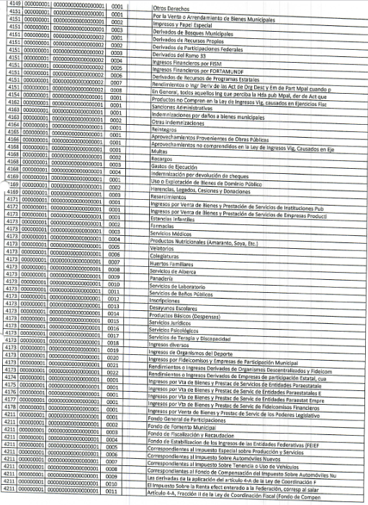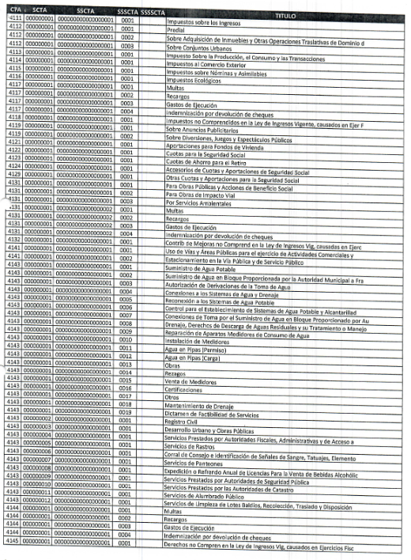
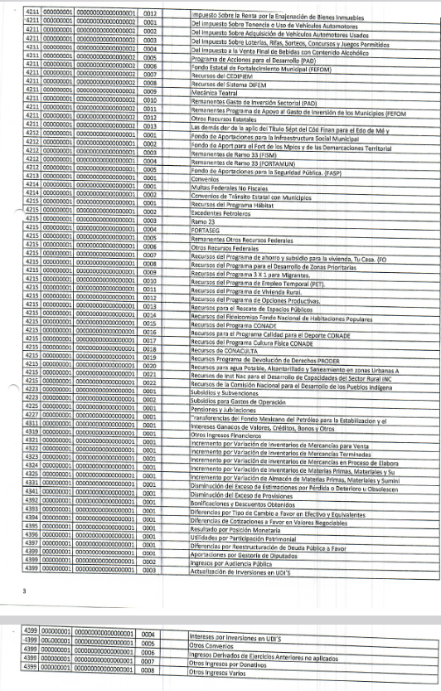
“VIGESIMA PRIMERA SESION EXTRAORDINARIA COMITE DE TRANSPARENCIA2023.pdf”. – Archivo electrónico que contiene el acta OAPASNAUCALPAN/SGT/21EXT/2023 de la Vigésima Primera Sesión Extraordinaria del Comité de Transparencia del Organismo Público Descentralizado para la Prestación de Los Servicios de Agua Potable Alcantarillado y Saneamiento del Municipio de Naucalpan de Juárez O.A.P.A.S. 2022-2024., mediante la cual se aprueba la propuesta de inexistencia de la información solicitada.
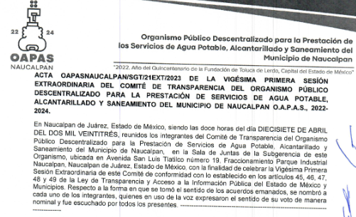
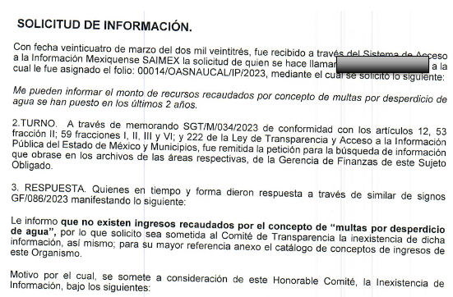
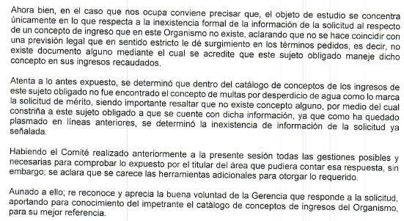
“STGO020 RESP A SOLICITUD 0014 2023.pdf”. – Archivo electrónico que contiene el pronunciamiento realizado por la Subgerente de Transparencia, la que refiere la contestación que realiza el sujeto habilitado, siendo el Gerente de Finanzas, perteneciente a la Dirección de Administración, el cual le informó que no existen ingresos recaudados por concepto de “MULTAS POR DESPERDICIO DE AGUA”; además informa que se emitió acuerdo de inexistencia de información relativa a solicitud de información 00014/OASNAUCAL/IP/2023, como se advierte de la siguiente imagen:
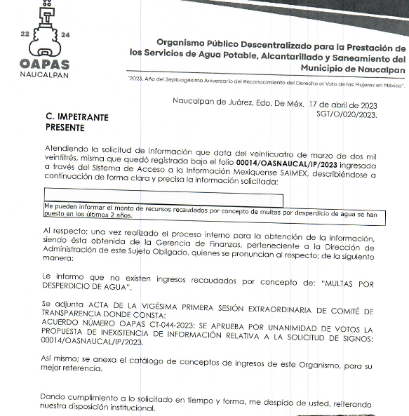
Ahora bien, en resumen del análisis expuesto con antelación, el Sujeto Obligado remite un listado aduciendo que es el catálogo de conceptos de ingreso del Organismo Público Descentralizado para la Prestación de Los Servicios de Agua Potable Alcantarillado y Saneamiento del Municipio de Naucalpan de Juárez, del cual expone que no se encuentra el Rubro de “Multas por desperdicio de agua” como es peticionado por EL RECURRENTE, incluso remite el acta OAPASNAUCALPAN/SGT/21EXT/2023 de la Vigésima Primera Sesión Extraordinaria realizada por su Comité de Transparencia mediante la cual se aprueba la propuesta de inexistencia de la información solicitada.

No obstante lo anterior, por cuanto hace al Catálogo que remite, se advierten diversos rubros que son atinentes a multas, ingresos varios, recargos entre otros, sin ser específicos a que se refiere el tipo de multas; por otra parte, relativo al Acta donde se aprueba la inexistencia de la información solicitada, esta versa en la aprobación de la inexistencia del rubro mencionado en específico “Multas por desperdicio de agua”, no así en exponer la inexistencia de la información solicitada relativa a mal uso o desperdicio de agua, ello con independencia de que no encuadre en el catálogo a que hace referencia.

Lo anterior se sustenta en lo expuesto en el Reglamento Orgánico del Organismo Público Descentralizado para la Prestación de los Servicios de Agua Potable, Alcantarillado y Saneamiento del Municipio de Naucalpan, así como en el Bando Municipal, de los que se advierte lo siguiente:

SECCIÓN QUINTA
DE LA DIRECCIÓN JURÍDICA

Artículo 41.- La Dirección Jurídica es el área responsable de representar al Organismo en los asuntos de carácter legal independientemente de la materia de que se trate, así como brindar asesoría y validar la suscripción de contratos, convenios, acuerdos y actos legales celebrados con instituciones, autoridades, personas jurídicas colectivas o físicas; asesorando y capacitando jurídicamente a las unidades administrativas que integran el Organismo, y a los particulares respecto a los asuntos competencia de la mismas, a fin de garantizar que se cumpla con la normatividad aplicable.

Estará a cargo de un Titular, cuyo puesto se denominará “Director Jurídico”, quien responderá directamente del desempeño de sus funciones ante el Director General y quien tendrá las siguientes atribuciones y funciones relativas a su cargo:

(…)

XIV. Comisionar a los servidores públicos que funjan como vigilantes del agua, notificadores, ejecutores, verificadores e inspectores, para el ejercicio de las diligencias emitidas en razón de sus funciones, quienes deberán reportar a su superior jerárquico de forma inmediata del mal uso o desperdicio del agua de que tenga conocimiento, para la aplicación de las sanciones correspondientes;

Bando Municipal

Artículo 45. El OAPAS, a través de sus unidades administrativas, tendrá como principal atribución la formulación e implementación de la política municipal hídrica, la cual deberá salvaguardar el respeto irrestricto del derecho humano al acceso, disposición y saneamiento para consumo personal y doméstico en forma suficiente, salubre, aceptable, y asequible; así como una gobernanza del agua integral que garantice su aprovechamiento y otros tipos de usos de manera sustentable.
(…)
Sancionar de conformidad con la Ley del Agua para el Estado de México y Municipios y demás relativos aplicables, a todo habitante del Municipio que haga un uso inmoderado e irracional del agua o cambie su destino.
(…)
A efecto de prevenir el desperdicio de agua y aplicar sanciones en flagrancia, el OAPAS, a través de su Dirección General, habilitará a servidores públicos como vigilantes del agua.

Atento a lo anterior se puede advertir que si existe la posibilidad de sancionar a los habitantes del Municipio de Naucalpan que hagan mal uso o desperdicien el agua, mediante la aplicación de una multa; por ello se considera que la respuesta otorgada por el Sujeto Obligado, carece de exhaustividad, atendiendo a que se limitan a exponer que dentro de su catálogo no existe el rubro de “Multas por desperdicio de agua”, lo que no es congruente con su normatividad y por ende la obligatoriedad que se es atribuida.
Si derivado de la búsqueda que se ordena no se llegara a localizar información, por no haberse generado, bastará con que así se haga del conocimiento de la persona solicitante para tener por colmado su derecho de acceso a la información.

En mérito de lo expuesto en líneas anteriores, resultan fundados los motivos de inconformidad que arguye EL RECURRENTE en su medio de impugnación que fue materia de estudio, por ello con fundamento en la primera hipótesis de la fracción III, del artículo 186, de la Ley de Transparencia y Acceso a la Información Pública del Estado de México y Municipios, se REVOCA la respuesta a la solicitud de información número 00014/OASNAUCAL/IP/2023, que ha sido materia del presente fallo.

Así, con fundamento en lo prescrito en los artículos 5 párrafos trigésimo, trigésimo primero y trigésimo segundo de la Constitución Política del Estado Libre y Soberano de México; 2, fracción II; 29, 36 fracciones I y II; 176, 178, 181, 185 y 186 fracción II de la Ley de Transparencia y Acceso a la Información Pública del Estado de México y Municipios, este Pleno:

R E S U E L V E

PRIMERO. Se REVOCA la respuesta entregada por el Organismo Público Descentralizado para la Prestación de Los Servicios de Agua Potable Alcantarillado y Saneamiento del Municipio de Naucalpan de Juárez a la solicitud de información 00014/OASNAUCAL/IP/2023 por resultar FUNDADAS las razones o motivos de inconformidad hechos valer por EL RECURRENTE, en términos de los considerandos QUINTO de la presente Resolución.

SEGUNDO. Se ORDENA al Sujeto Obligado, a efecto de que, previa búsqueda exhaustiva y razonable en las áreas competentes, a través del Sistema de Acceso a la Información Mexiquense (SAIMEX), entregue, los documentos donde conste lo siguiente:

- El o los montos de recursos recaudados por concepto de multas por desperdicio o mal uso de agua en la temporalidad de veinticuatro de marzo de dos mil veintiuno al veinticuatro de marzo de dos mil veintitrés.

Si derivado de la búsqueda que se ordena no se llegara a localizar información, por no haberse generado, bastará con que así se haga del conocimiento de la persona solicitante para tener por colmado su derecho de acceso a la información.

TERCERO. NOTIFÍQUESE la presente resolución al Titular de la Unidad de Transparencia del Sujeto Obligado, para que conforme al artículo 186, último párrafo, 189, segundo párrafo, y 194 de la Ley de Transparencia y Acceso a la Información Pública del Estado de México y Municipios; dé cumplimiento a lo ordenado dentro del plazo de diez días hábiles, e informe a este Instituto en un plazo de tres días hábiles siguientes sobre el cumplimiento dado a la presente, se le apercibe que en caso de negarse a cumplir la presente resolución o hacerlo de manera parcial, se le impondrá una medida de apremio de conformidad con lo previsto en los artículos 198, 200, fracción III, 214, 215 y 216 de la Ley referida.

CUARTO. De conformidad con el artículo 198 de la Ley de Transparencia y Acceso a la Información Pública del Estado de México y Municipios, de considerarlo procedente, el Sujeto Obligado de manera fundada y motivada, podrá solicitar una ampliación de plazo para el cumplimiento de la presente Resolución.

QUINTO. NOTIFÍQUESE al RECURRENTE la presente Resolución a través de SAIMEX, asimismo, se hace de su conocimiento que de conformidad con lo establecido en el artículo 196 de la Ley de Transparencia y Acceso a la Información Pública del Estado de México y Municipios podrá promover el Juicio de Amparo en los términos de las leyes aplicables.
ASÍ LO RESUELVE, POR UNANIMIDAD DE VOTOS EL PLENO DEL INSTITUTO DE TRANSPARENCIA, ACCESO A LA INFORMACIÓN PÚBLICA Y PROTECCIÓN DE DATOS PERSONALES DEL ESTADO DE MÉXICO Y MUNICIPIOS, CONFORMADO POR LOS COMISIONADOS JOSÉ MARTÍNEZ VILCHIS; MARÍA DEL ROSARIO MEJÍA AYALA; SHARON CRISTINA MORALES MARTÍNEZ; LUIS GUSTAVO PARRA NORIEGA Y GUADALUPE RAMÍREZ PEÑA; EN LA VIGÉSIMA QUINTA SESIÓN ORDINARIA CELEBRADA EL CINCO DE JULIO DE DOS MIL VEINTITRÉS, ANTE EL SECRETARIO TÉCNICO DEL PLENO, ALEXIS TAPIA RAMÍREZ.
SCMM/BLA/DEMF/AGE

